MEMORIA DESCRIPTIVA

1.- PLANO: PERIMETRICO Y UBICACIÓN

3.- PROYECTO: “MEJORAMIENTO DE LOS PROCESOS DE
INDUSTRIALIZACION Y ADIESTRAMIENTO EN
PRODUCCION DE LA ESPIRULINA EN 7 PROVINCIAS DEL
DEPARTAMENTO DE APURIMAC”

4.- UBICACIÓN: El predio se encuentra ubicado en el Sector de San Gabriel, del Distrito de Abancay, provincia de Abancay, del departamento de Apurímac.

CODIGO UBIGEO : 30101
PARCELA N° : 2
LUGAR : San Gabriel
DISTRITO : Abancay
PROVINCIA : Abancay
REGION : Apurímac

4.- AREA DEL PREDIO : El terreno tiene un área de 10,000.00 M2.
5.- PERÍMETRO : El terreno tiene un perímetro de 410.54 ML.
6.- LINDEROS : El terreno tiene los siguientes linderos:
- POR EL FRENTE, colinda entrada de acceso de la Parcela N°1 de la propiedad del Instituto Tecnológico Público de Abancay, en una línea quebrada de 97.83 ml.
- POR LA DERECHA ENTRANDO, colinda con la Parcela N°1 de la propiedad de Instituto Tecnológico Publico de Abancay, en una línea recta de 127.51 ml.
- POR LA IZQUIERDA ENTRANDO, colinda con la Parcela N°1 de la propiedad de Instituto Tecnológico Público de Abancay, en una línea recta de 92.00 ml.
- POR EL FONDO, colinda con la carretera San Gabriel hacia Abancay, en una línea quebrada de 93.20ml.

CODIGO UBIGEO: 30301
DATUM : PSAD 56
ZONA UTM : 18 SUR
PROYECCION : UTM
SISTEMA DE COORDENADA : 5A – 18S
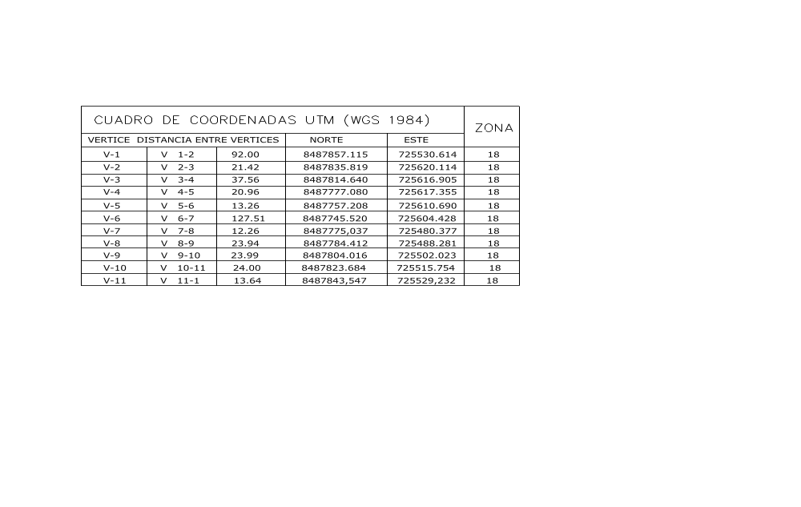
Abancay, marzo del 2,020

